用户登录密码重置申请表
日期：2024年05月06日
企业名称(盖章) * | 北京创联致信科技有限公司
三证合一证件号码* | 91110108596007659D
申请重置原因 * | 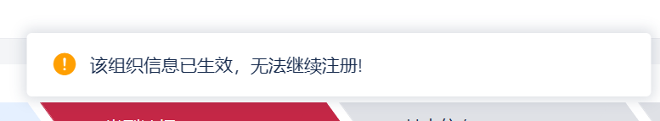注册提示公司信息已存在，由于人员变动，导致用户名和密码都找不到，无法登录平台购买招标文件，故申请重置。
申请人姓名 * | (签字)
邮箱* | zhaoxing@iufc.cn
联系人移动电话 * | 18701556154
注意事项:
1．请将此申请材料填写完成后盖章扫描成1份pdf文件，并上传至平台，提交申请后我们会在工作时间内对资料进行审核。审核通过后，平台会把包含账号及密码的短信发送到申请页面填写的电话号码上。
2．如单位名称已变更，与平台注册时的单位名称不一致，需提供由工商局出具的核准变更登记通知书扫描件。
3．如有其它问题，请联系平台咨询电话。
4．星号为必填项。
附件：1、单位营业执照扫描件（加盖公章）
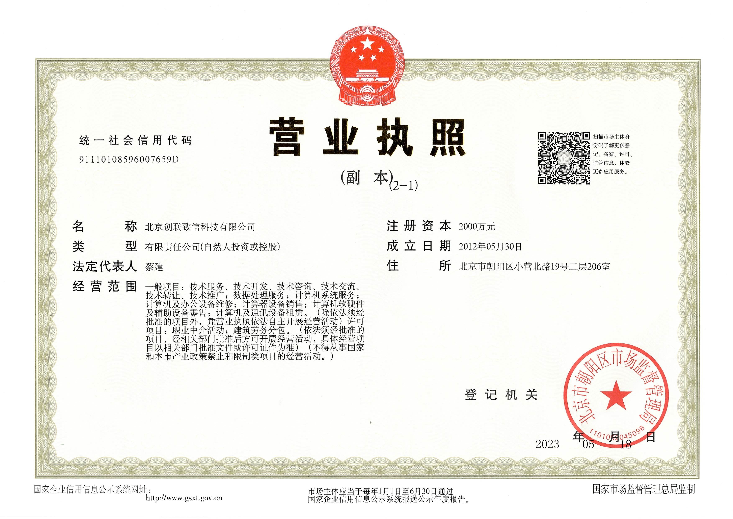
附件2
法人授权委托证明书

兹授权赵星同志作为我方国e平台信息维护人员，全权负责国e平台网上注册账号、资料维护及其它相关增值服务。

有效期限：长期有效（除非有书面变更通知）
附：代理人性别： 男 年龄： 40 职务：商务经理
身份证号码：110102198402091153
营业执照号码：91110108596007659D
主营：一般项目:技术服务、技术开发、技术咨询、技术交流、技术转让、技术推广;数据处理服务;计算机系统服务;计算机及办公设备维修;计算器设备销售;计算机软硬件及辅助设备零售;计算机及通讯设备租赁.(除依法须经批准的项目外，凭营业执照依法自主开展经营活动) 许可项目:职业中介活动;建筑劳务分包。(依法须经批准的项目，经相关部门批准后方可开展经营活动，具体经营项目以相关部门批准文件或许可证件为准)(不得从事国家和本市产业政策禁止和限制类项目的经营活动。)
兼营：无
授权单位：北京创联致信科技有限公司（盖章）
法定代表人签名/签章：
被授权人签名：
签发日期：2024年5月6日
说明：1、委托书内容要填写清楚，涂改无效。
2、委托书不得转让、买卖。
3、将此委托书提交对方作为合同附件或凭证。
附件3 被授权人身份证正、反面扫描件并加盖公章
